

日本天眼草堂「初識市集」展現台日緣與禪風情

【中央社訊息服務】微風拂草堂，禪心初相識。靈鷲山位於日本的「天眼草堂」於5月23、24日溫馨舉辦「草堂初識市集」，特別邀請多個台灣特色文創攤位跨海設攤。結合濃濃台灣味與日式和風的市集，彷彿是一場跨越海洋的文化對話，也蘊含草堂在當地落地生根、與在地廣結善緣的清淨起點。

為了讓佛法與在地生活和諧交融，草堂工作人員在活動前特別走訪鄰里、拜會附近居民，誠摯邀請大家前來做客。五月的日本，微風中飄散著初夏的清涼禪意。市集期間，草堂建築師及其友人也熱情捧場，加上遠道而來參與「旅行禪」的學員們，現場洋溢溫馨與自在，讓每位駐足的行者都能感受到一份難得的安定。

在草堂庭院裡，攤位宛如朵朵心蓮綻放。靈鷲山印品帶來緬甸弄曼農場的岩蘭香、精油與靈性生態小書，將心靈環保的種子遠播東瀛；大婷窗口店、貞香氛世界、一針製作與石宜似顏繪等攤位，提供香甜的蘋果派、充滿溫度的文創小物、溫潤的日式茶碗，並安排似顏繪與橡皮圖章手作體驗。

特別的是，24日適逢佛誕佳節，草堂悉心布置悉達多太子佛像供大眾浴佛。在這座隱於日本草堂的淨土中，藉由一杓清泉洗滌塵勞，在異國他鄉感受到一份難能可貴的清淨與祥和，也讓這場「初識」的緣分，化作每個人心中滿滿的法喜與祝福。

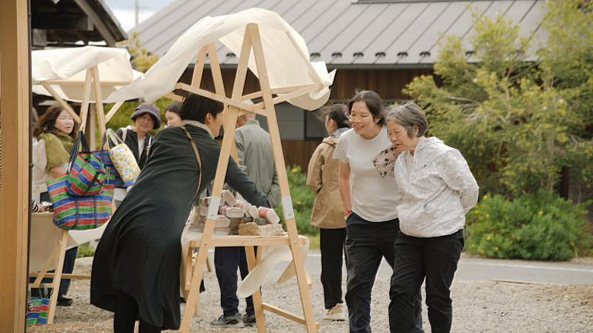
靈鷲山位於日本的「天眼草堂」5月23、24日溫馨舉辦「草堂初識市集」。（圖由靈鷲山佛教教團提供）
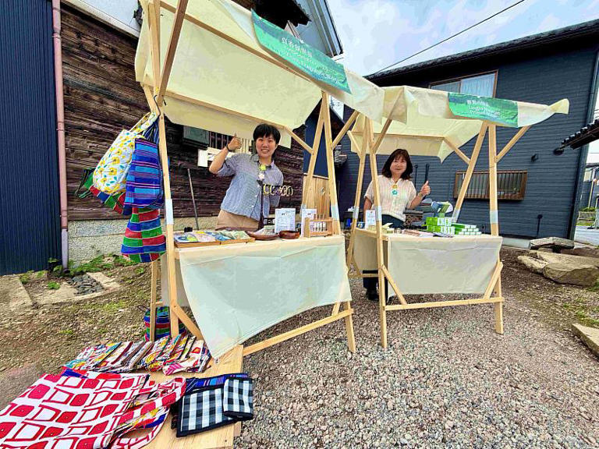
「草堂初識市集」邀請多個台灣特色文創攤位跨海設攤。（圖由靈鷲山佛教教團提供）
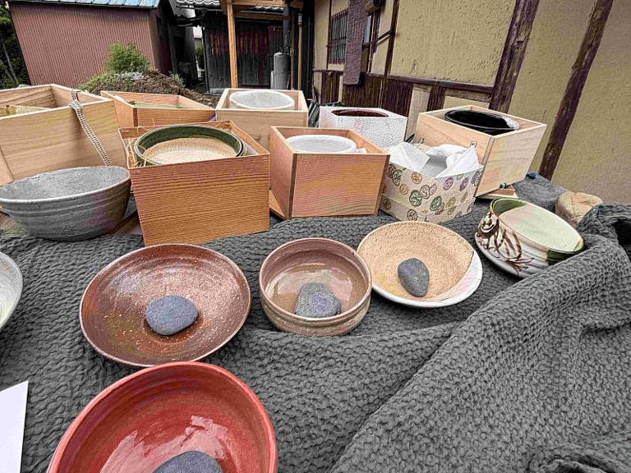
溫潤的日式茶碗，相當有歷史。（圖由靈鷲山佛教教團提供）
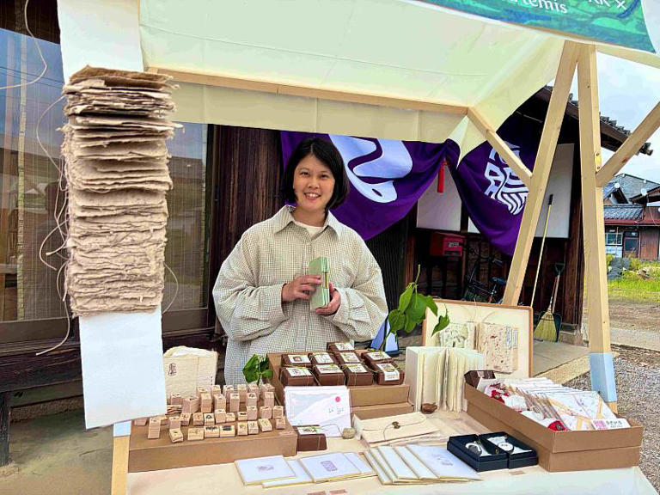
手做攤位特別受到歡迎。（圖由靈鷲山佛教教團提供）
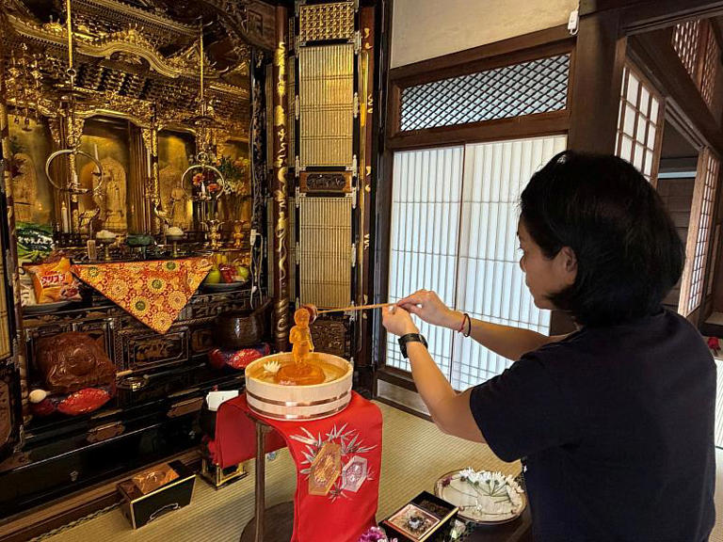
草堂布置悉達多太子佛像供大眾浴佛。（圖由靈鷲山佛教教團提供）

https://www.msn.com/zh-tw/news/other/%E6%97%A5%E6%9C%AC%E5%A4%A9%E7%9C%BC%E8%8D%89%E5%A0%82-%E5%88%9D%E8%AD%98%E5%B8%82%E9%9B%86-%E5%B1%95%E7%8F%BE%E5%8F%B0%E6%97%A5%E7%B7%A3%E8%88%87%E7%A6%AA%E9%A2%A8%E6%83%85/ar-AA23Yo5J

